湖里区2025年秋季进城务工人员随迁子女积分入学网上填报志愿的通告
各位家长：
湖里区进城务工人员随迁子女入学积分已经于6月27日公示完毕。已在网上确认积分的家长将于7月24日—7月25日进行网上填报志愿，请仔细阅读网上填报志愿的通告，认真谨慎地填报志愿。具体通告如下：
- 网上填报志愿的时间和方式
时间：7月24日8点—7月25日16点
（逾期未在网上进行志愿填报的，视为自动放弃参加湖里区积分入学电脑派位资格。）
方式：本区填报志愿采用网上填报志愿的方式，请家长用自己报名的注册账号和密码登录厦门i教育综合服务平台（网址：https://www.xmedu.cn/）或“厦门i教育”微信公众号填报志愿。
二、网上填报志愿的要求
1．志愿设置：7个公办校志愿、7个民办校志愿，共14个志愿。
说明：所有申请人须填满14个志愿，如未填满，将无法在系统提交志愿。
2．调剂设置：公办校调剂（申请人自愿选择愿意服从调剂或不愿意服从调剂），民办校调剂（默认愿意服从调剂）。
说明：
- 关于公办校调剂的说明：填报完公办志愿后，申请人需选择是否愿意服从公办校调剂。分为以下两种情况：（1）如果您的积分排名在公办校学位数范围内（比如公办校学位600个，申请人排名小于等于600），选择愿意服从公办小学调剂则可以确保派入公办小学，但不一定派入您的公办志愿小学；如果您倾向于就读离家较近的民办小学，不想调剂到离家较远的公办小学，则可选择不愿意服从公办小学调剂，电脑派位时将完全按照您的志愿派位，但是您有可能会被派到民办学校。（2）如果您的排名在公办校学位数范围外（比如公办校学位600个，申请人排名大于600），选择愿意服从公办小学调剂则有机会派入公办小学，但是不能确保派入公办小学。
- 关于民办校调剂的说明：我区提供的公、民办学位充足，为确保所有填报志愿的学生都能派到学校，系统默认愿意服从民办学校调剂。
（3）申请人填报程序：（1）在区教育局公布的有学位的公办小学中根据自己的排名和各校学位情况填报7所公办学校，填报学校分先后顺序。（2）自愿选择是否愿意服从公办校志愿调剂。（3）在公布的民办小学中根据自己的排名和各校学位情况填报7所民办学校，填报学校分先后顺序。（4）默认愿意服从民办校志愿调剂。具体程序如图所示：
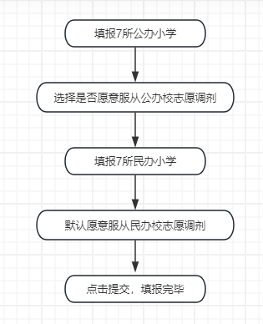
温馨提示：
1.志愿填报时间先后与录取先后无关，只要在7月24日-7月25日规定的时间内完成志愿填报提交即可；
2.志愿提交后，志愿不得修改，请充分考虑后再填报；志愿提交后，家长在“厦门i教育”监护人一的手机号会收到志愿填报成功的短信息；
3.逾期未进行网上填报提交志愿的，视为放弃参加我区积分入学。
4.随迁子女参加积分入学网上报名后，因户籍迁入湖里区等原因已安排就读学校的，或申请放弃湖里区积分入学的，不得再填报我区随迁子女积分入学志愿。
三、电脑派位相关要求
我区拟于7月31日进行积分入学电脑派位，请于7月31日20:00后凭自己的注册账号和密码登录厦门i教育综合服务平台或“厦门i教育”微信公众号积分入学登记系统查询派位结果。请于8月1日按照系统提示的报名时间段带上户口本按时到派入学校领取录取通知书（无需带孩子）。
本区按照“积分优先、遵循志愿”的原则完成随迁子女的电脑派位工作。一经派位，原则上派位结果不得改变,因此请家长谨慎填报派位志愿。有转学或更换民办学校需求的学生，需要在2026年春季学期后自行联系学校。
四、温馨提醒
1.不方便在网上进行志愿填报的家长可以在7月24日携带户口本（监护人与孩子）、厦门i教育注册的手机到湖里区青少年校外体育活动中心10楼便民服务窗口寻求帮助，具体地址为：
湖里区青少年校外体育活动中心(湖里区枋湖南路36号10楼办事大厅)
公交路线：18路、134路、7路、42路、81路、118路、68路、740路、427路至枋湖西路站，步行到湖里区青少年校外体育活动中心。
服务时间：工作日 上午9:00-11:30 下午15:00-17:30
现场开放窗口有限，已经在网上填报志愿成功的和自己会填报的申请人请不要到现场。
家长也可参照本通告的附件《网上志愿填报操作指南（电脑版和微信版）》进行填报。
2.7月23日我区将公布可接收电脑派位的公、民办小学学位情况。7月24日已在网上确认积分的申请人可上系统查询全区排名位次。
具体查看积分排名位次和学位情况的方法请关注“湖里教育”微信公众号中的最新通告。
3.各位家长在填报志愿时，请根据现居住地、积分排名位次和我区可接收电脑派位的公、民办小学学位情况综合考量，有梯度的填报志愿。不要盲目跟风，不要都填报学位少的学校，可以适当选择一些学位较多的学校，避免志愿扎堆现象。
4.定级普惠民办学校一年级学位已全部被政府购买用于积分入学电脑派位，如果您被派位到民办学校，第一学年的学费（不含代办费）将由政府承担，家长无需缴交学费，后续学年按照学费减免的条件进行年审。
5.因学校和生源分布不均衡，可能会录取到离居住地较远的学校，为确保交通安全，建议开学前将居住地迁到录取学校附近。
6.招生服务专线：3372670
湖里教育微信公众号：“hulijiaoyu2015”

附件:网上填报志愿操作指南（电脑端和微信端）

湖里区教育局
2025年7月23日

附件
网上志愿填报操作指南
（电脑端和微信端）

一、网上志愿填报操作指南（电脑端）
1.已在网上确认积分且符合参加积分入学条件的申请人登录“厦门i教育综合服务平台”后，点击首页“入学一件事”板块，如下图所示：
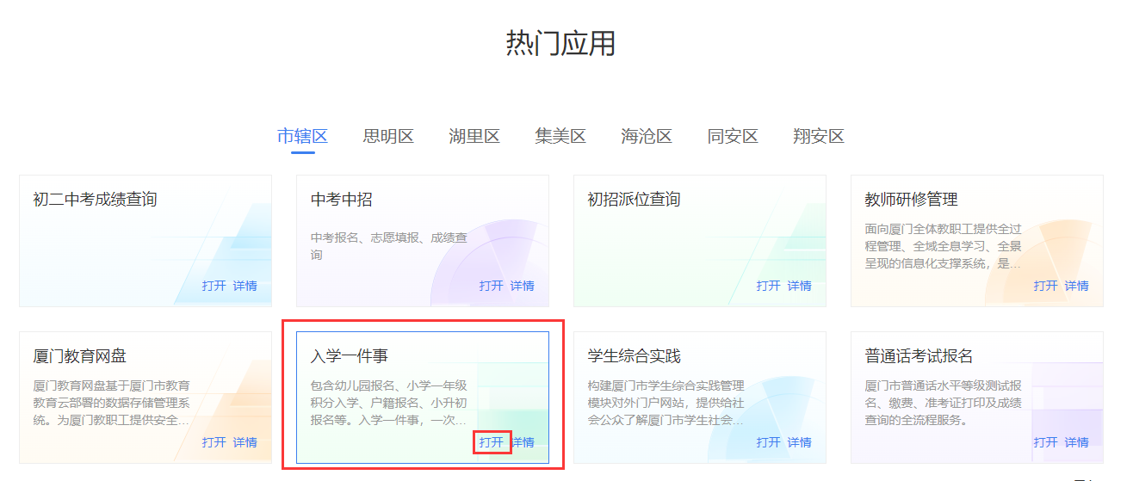
2.点击小学一年级-小学积分入学-我要报名，选择湖里区，点击“志愿填报”进入下图界面。该界面将会显示您的积分与全区排名，点击界面上“填报志愿”按钮，如下图所示：
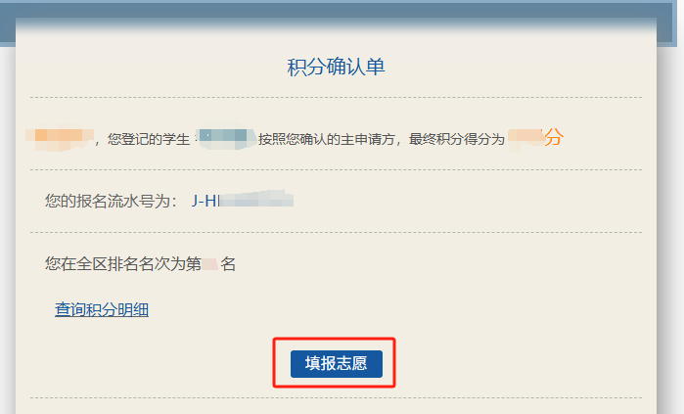
3.点击“填报志愿”按钮后，进入志愿填报界面，首先是公办学校志愿填报。点击每个志愿旁的空格，进入学校选择界面，如下图所示：
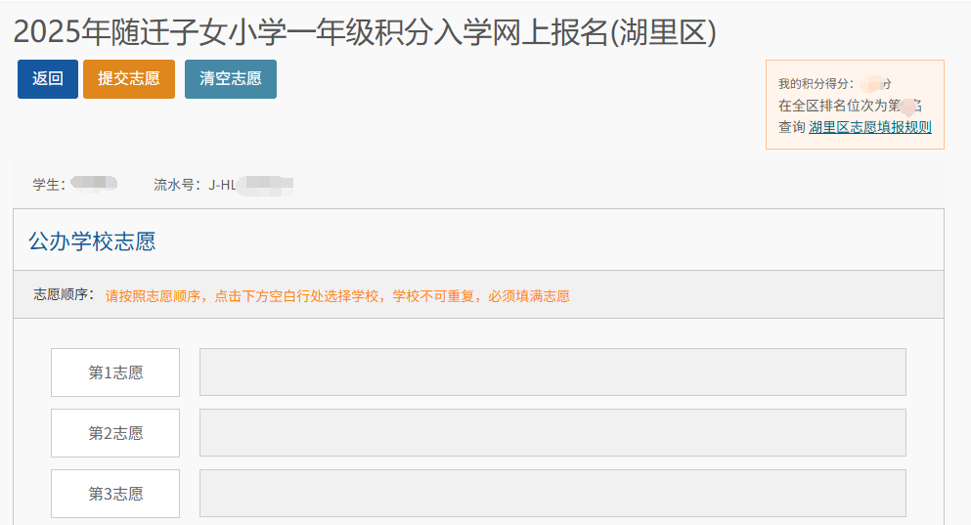
4.进入学校选择界面后，选择想填报的学校后点击“确定”按钮，（已选择的学校会变成蓝色，每个学校只可选择一次，不可重复选择）如下图所示：
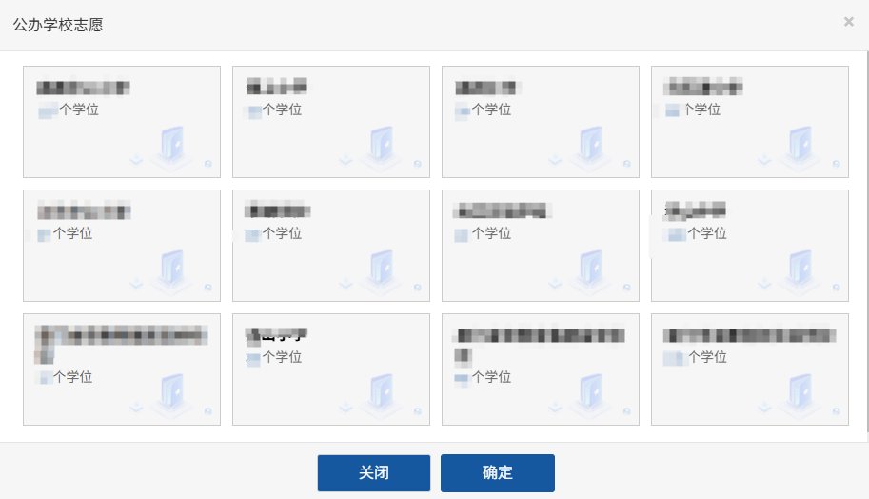
5.填报完一个志愿后，所选择的学校则被填在该志愿的空格处，如果学校选择错误，可以再点击该表格，重新选择学校。如下图所示：
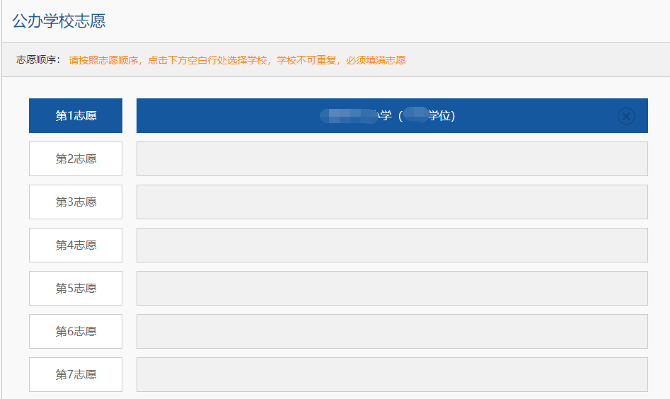
6.7个公办志愿完全填满之后，请选择是否愿意服从公办调剂，如下图所示：
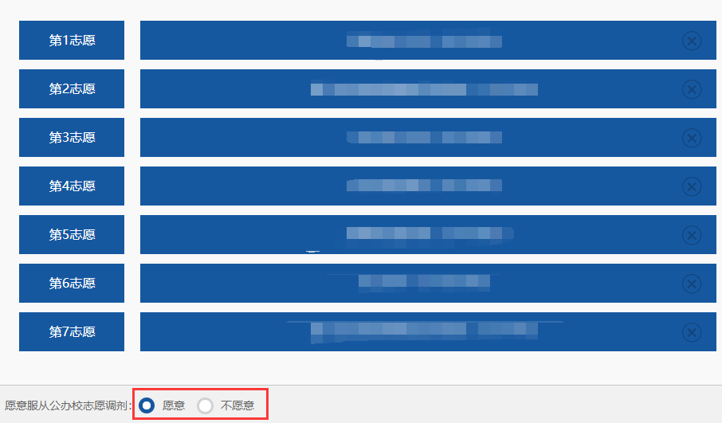
7.填报完7个公办的志愿后，再填报7个民办志愿，填报方法同上。民办校默认愿意服从民办调剂。
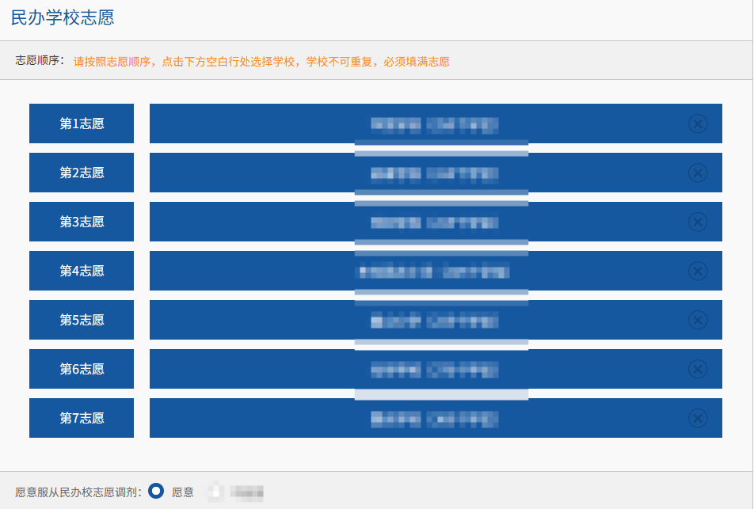
8.填报完公民办所有14个志愿后，“点击发送验证码”按钮，获取验证码，输入正确的验证码后，点击“提交志愿”按钮。只有所有的志愿完全填满之后，才可以提交志愿。“提交志愿”按钮点击后，将无法对志愿进行修改，请慎重!
在提交志愿前如果您想重新填报您的全部志愿，可以点击“清空志愿”按钮，重新填报志愿。如下图所示：
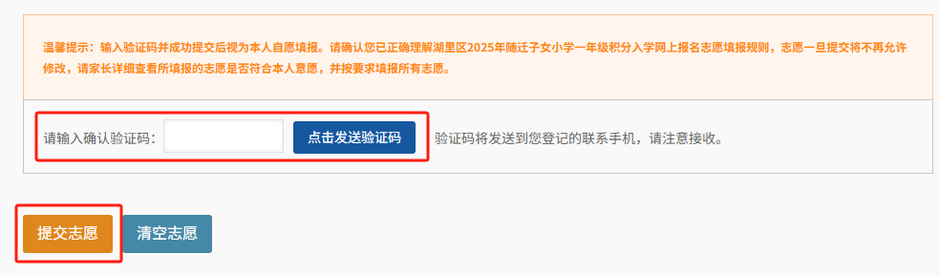
9.志愿填报成功后，无法进行更改。再次登录后可查询志愿填报明细。
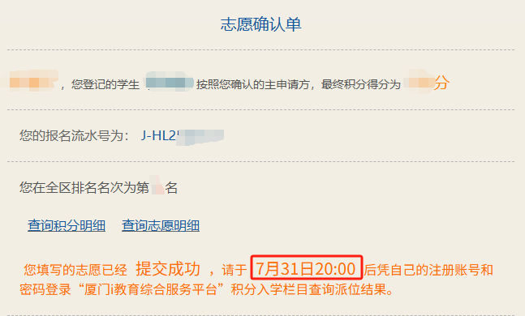

二、网上志愿填报操作指南（微信端）
1.已在网上确认积分符合参加积分入学条件的申请人登录微信公众号“厦门i教育”后，点击“热门应用”-“入学一件事”-“小学积分入学”栏目进入，点击“志愿填报”。
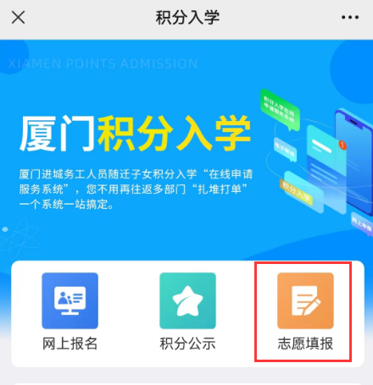
2.进入志愿填报栏目，该界面将会显示您的积分与全区排名，点击界面上蓝色的“填报志愿”按钮，如下图所示：
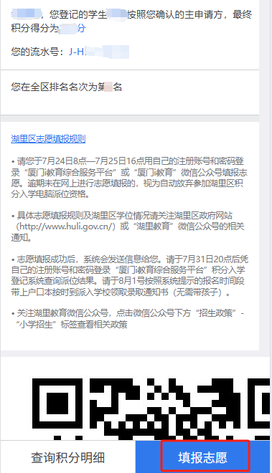
3.进入志愿填报界面后，点击每个志愿旁的空格，进入学校选择界面，如下图所示：
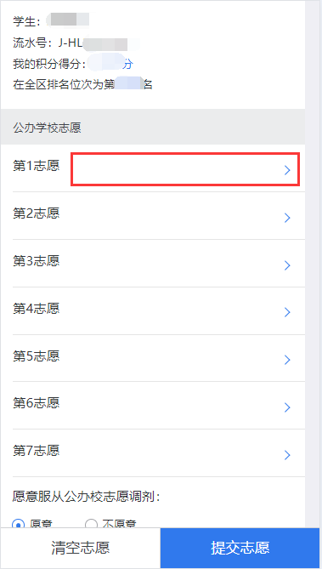
4.进入学校选择界面后，点击选择想填报的学校（已选择的学校会打钩，每个学校只可选择一次，不可重复选择），只有有空余学位的学校可填报，如下图所示：
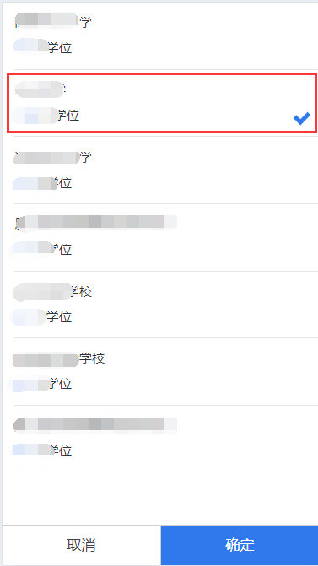
5.填报完一个志愿后，所选择的学校则被填在该志愿的空格处，如果学校选择错误，可以再点击该表格，重新选择学校。如下图所示：
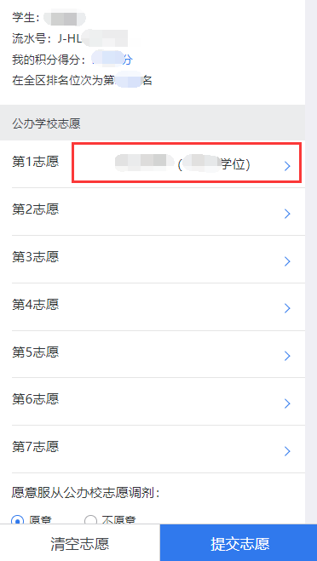
6.填满7个公办志愿后，请选择是否愿意服从公办调剂，如下图所示：
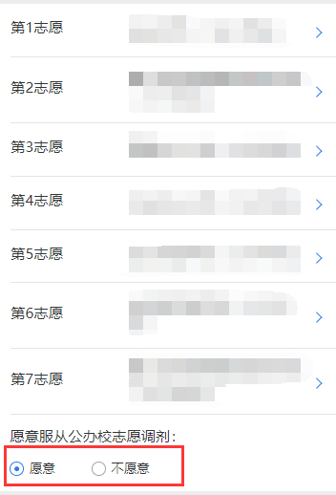
7.填报完7个公办的志愿后，填报7个民办志愿，填报方法同上。民办校志愿默认愿意服从民办志愿调剂。
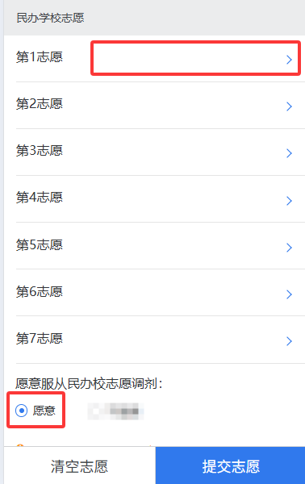
- 填报完公民办所有14个志愿后，“点击发送验证码”按钮，获取验证码，输入正确的验证码后，点击“提交志愿”按钮。如下图所示：
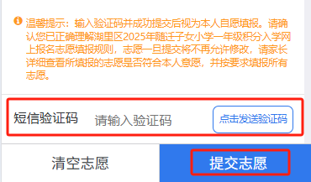
9.“提交志愿”按钮点击后，将无法对志愿进行修改，请慎重!在提交志愿前如果您想重新填报您的全部志愿，可以点击“清空志愿”按钮，重新填报志愿。
10.志愿填报成功后，可查询志愿填报明细。
